1、前提
前期用某一台电脑作为数据库数据源进行开发，数据库数据源等配置如下：
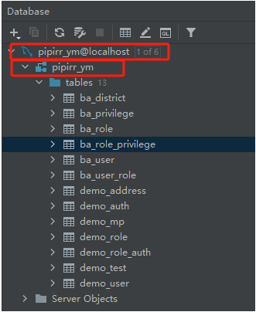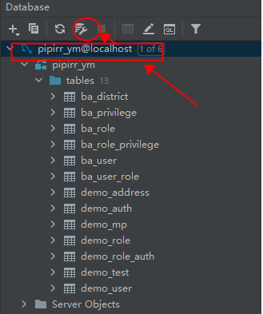
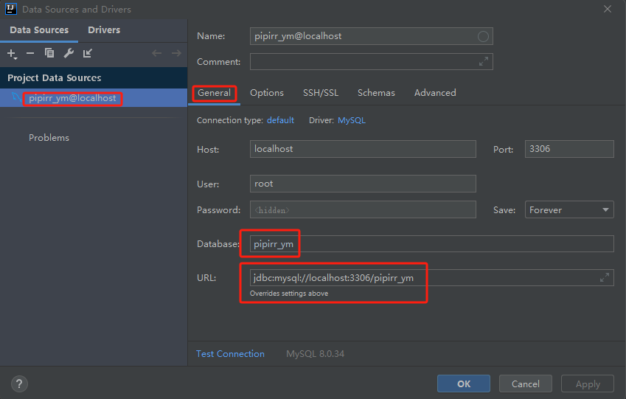
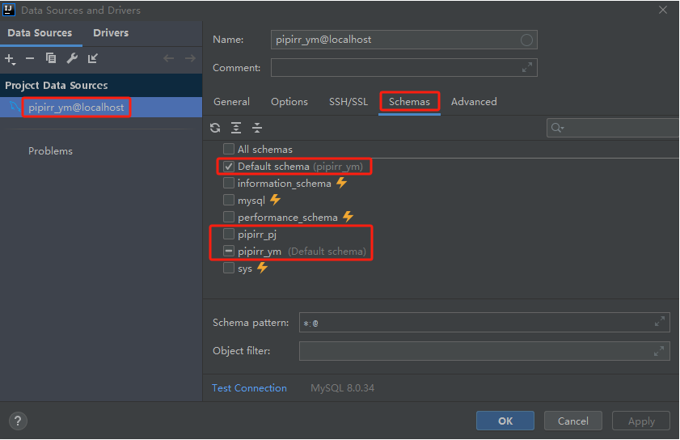
后期改为另一台电脑数据库数据源进行开发，数据库数据源等配置如下：
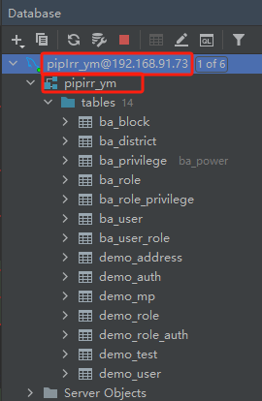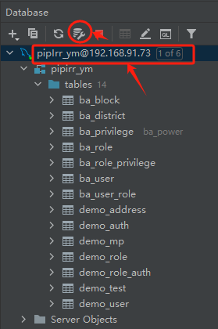
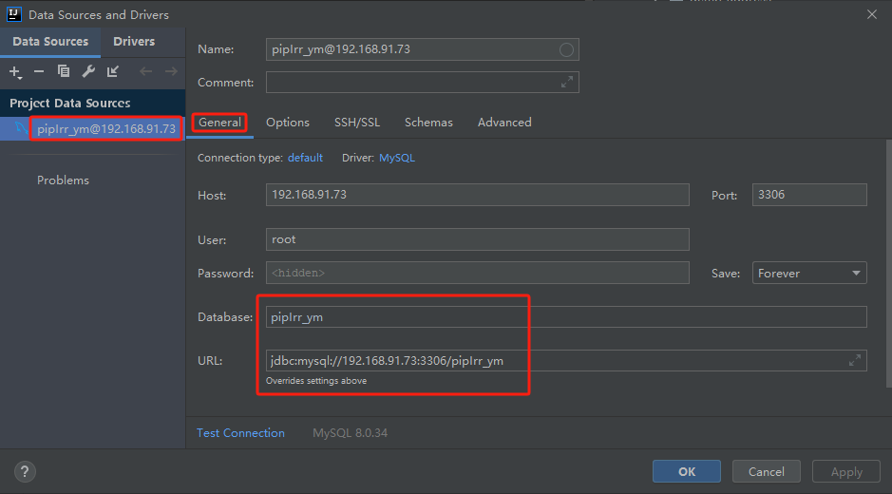
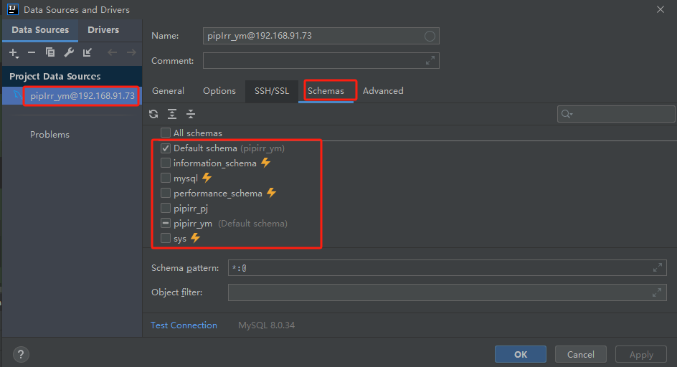

2、报错
改变之后所有mapper.xml文件中的一些配置项暴红，如下：
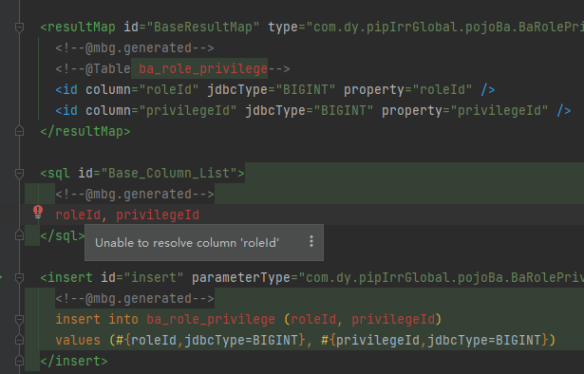
这应该是Idea+mybatis没有把mapper.xml适应到新的数据源所致。

处理办法
打开一个mapper.xml文件，在空白处右键点击，如图所示操作：
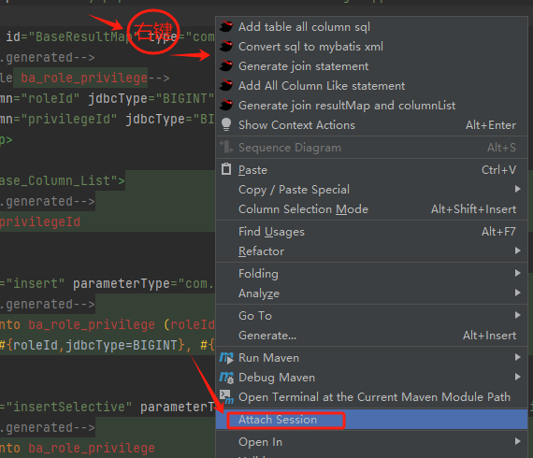
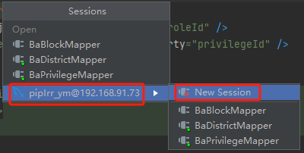
没有暴红了：
